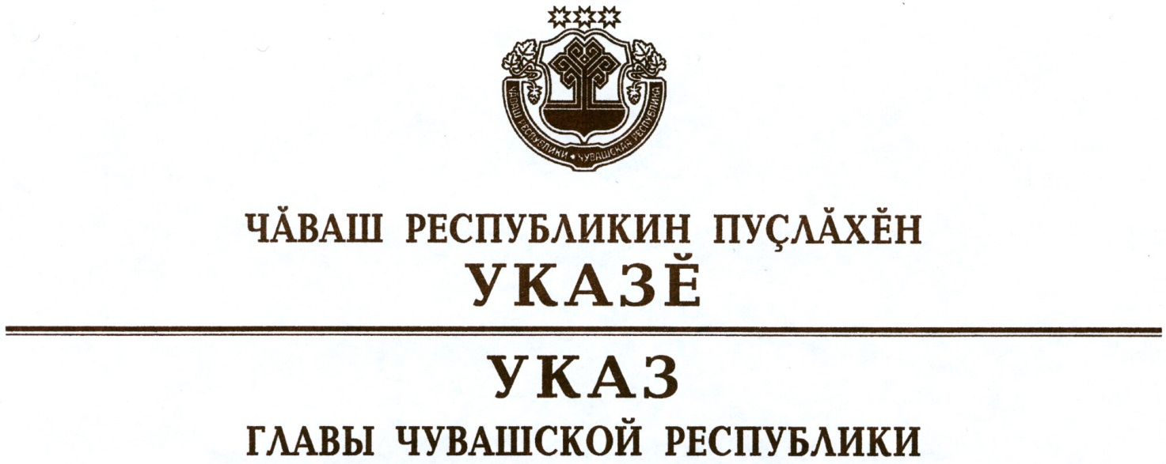

О ежемесячной денежной выплате на ребенка
в возрасте от трех до семи лет включительно

В соответствии с Указом Президента Российской Федерации от
20 марта 2020 г. № 199 «О дополнительных мерах государственной поддержки семей, имеющих детей» п о с т а н о в л я ю:
1. Установить расходное обязательство Чувашской Республики по осуществлению ежемесячной денежной выплаты на ребенка в возрасте от трех до семи лет включительно, установленной пунктом 1 Указа Президента Российской Федерации от 20 марта 2020 г. № 199 «О дополнительных мерах государственной поддержки семей, имеющих детей» (далее – ежемесячная денежная выплата).
2. Кабинету Министров Чувашской Республики в срок до 1 июня 2020 г. обеспечить:
1) утверждение порядка и условий предоставления ежемесячной денежной выплаты;
2) установление требований, в соответствии с которыми семьи, имеющие детей, признаются нуждающимися в поддержке в целях предоставления им ежемесячной денежной выплаты;
3) получение необходимых для назначения ежемесячной денежной выплаты документов (сведений), в том числе в электронном виде, от органов, предоставляющих государственные услуги, органов, предоставляющих муниципальные услуги, иных государственных органов, органов местного самоуправления и подведомственных государственным органам или органам местного самоуправления организаций;
4) возможность обращения граждан за назначением ежемесячной денежной выплаты через многофункциональные центры предоставления государственных и муниципальных услуг или с использованием единого портала государственных и муниципальных услуг, в том числе без истребования от граждан документов, находящихся в распоряжении указанных в подпункте 3 настоящего пункта органов и организаций.
3. Настоящий Указ вступает в силу со дня его официального опубликования и распространяется на правоотношения, возникшие с 1 января 2020 года.

Временно исполняющий
обязанности Главы
Чувашской Республики О.Николаев

г. Чебоксары
10 апреля 2020 года
№ 100

